Vermeiden von Kontaktkorrosion:
Neuer metall- und halogenfreier Hitzestabilisator für PA in E&E-Anwendungen
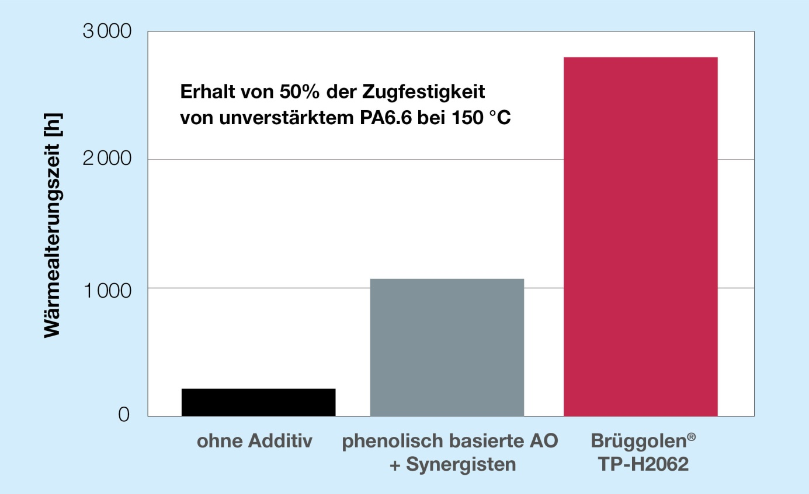
BRÜGGOLEN® TP-H2062 ist ein von Brüggemann neu entwickelter, sehr leistungsfähiger metall- und halogenfreier Hitzestabilisator, der elektrisch neutrale PA-Compounds für elektrische und elektronische Geräte bei erhöhten Temperaturen ermöglicht. © Brüggemann
Heilbronn, März 2021 – BRÜGGOLEN® TP-H2062 ist ein neuer metall- und halogenfreier Hitzestabilisator für Polyamide, der speziell für E&E-Anwendungen entwickelt wurde und dauerhaften Schutz in einem Temperaturbereich von 120 °C bis 170 °C bietet. Durch die elektrisch neutrale Stabilisierung verhindert er Kontaktkorrosion. Zusätzlich hält er die mechanischen Eigenschaften der Compounds auch nach Langzeitalterung auf hohem Niveau. TP-H2062 ist als staubfreies, leicht dispergierbares Masterbatch erhältlich. Je nach Anwendung kann seine Dosierung so eingestellt werden, dass ein breites Spektrum an Temperaturniveaus und Profilen abgedeckt wird.
Compoundeure, die die E&E-Industrie beliefern, haben lange nach einem metall- und halogenidfreien hitzestabilisierenden Additiv gesucht, das die Integrität von Polyamid-Bauteilen bei erhöhten Temperaturen sowie deren elektrische Eigenschaften, z. B. den CTI-Wert, erhält, ohne elektrische Korrosion zu verursachen. Jetzt überwindet BRÜGGOLEN® TP-H2062 die Nachteile sowohl der klassischen kupferjodid- als auch der phenolbasierten Antioxidantien. Die erstgenannten bieten einen überlegenen Langzeitschutz für Polyamide bis zu 180 °C. Sie enthalten aber Halogenide, die die elektrische Korrosion und damit den Ausfall von Bauteilen begünstigen können, was bei empfindlichen Sensoren, Steckverbindern und ähnlichen Anwendungen besonders kritisch ist. Bei Additivpaketen auf Phenolbasis ist dies nicht der Fall, aber ihre Schutzwirkung nimmt bei Temperaturen über 120 °C schnell ab, und sie verlieren ihre Wirksamkeit jenseits von 150 °C.
Dazu Dr. Kristina Frädrich, Produktmanagerin Polymeradditive bei Brüggemann: „Mit dem neuen BRÜGGOLEN® TP-H2062 können wir nun ein hocheffizientes und kostengünstiges Produkt anbieten, das einen dringenden Bedarf der Industrie deckt. Es ist eine leistungsstarke Ergänzung unseres Hitzestabilisator-Portfolios für E&E-Anwendungen.“

Die L. Brüggemann GmbH & Co. KG bietet als unabhängiges Familienunternehmen mit Stammsitz in Heilbronn (Deutschland) maßgeschneiderte Lösungen in den Bereichen Kunststoffadditive, Industriechemikalien und Alkohol. Mit über 250 Mitarbeiterinnen und Mitarbeitern entwickelt und produziert Brüggemann insbesondere Reduktionsmittel auf Schwefelbasis, Zinkderivate, AP-NYLON® Additive und Hochleistungsadditive für Polyamide und Polyester. Außerdem ist Brüggemann innovativer Partner im Bereich Alkohol, beispielsweise in der Pharmazeutischen, Chemie- und Kosmetik-Industrie wie auch im Desinfektionsmittelbereich. Im Jahr 1868 in Heilbronn gegründet, liefert Brüggemann heute an Kunden in mehr als 60 Ländern. Mit Tochtergesellschaften in Lutherstadt Wittenberg, USA und Hong Kong erzielt das Unternehmen einen Jahresumsatz von über 150 Mio. EUR.

Weitere Informationen:
Dr. Klaus Bergmann, Business Unit Manager Polymer Additives
L. Brüggemann GmbH & Co. KG, Salzstraße 131, D-74076 Heilbronn
Tel.: +49 (0) 71 31 / 15 75 – 235, E-Mail: klaus.bergmann@brueggemann.com

Redaktioneller Kontakt und Belegexemplare:
Dr.-Ing. Jörg Wolters, Konsens PR GmbH & Co. KG,
Im Kühlen Grund 10, D-64823 Groß-Umstadt – www.konsens.de
Tel.: +49 (0) 60 78 / 93 63 - 0, E-Mail: joerg.wolters@konsens.de
Pressemitteilungen von Brüggemann mit Text und Bildern in druckfähiger Auflösung finden Sie als Download unter www.konsens.de/brueggemann.html

